5. krug pitanja – ožujak 2021./2022.
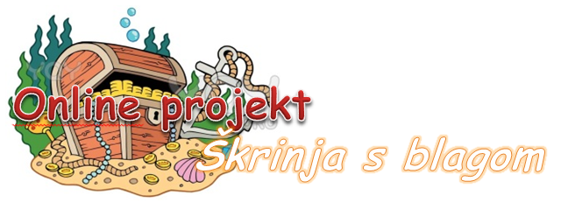
- U sobi su tri škrinje. Zna se da je blago bar u jednoj škrinji, a ako u škrinji nije blago, ona sadrži smrtonosni otrov. Na svakoj škrinji stoji poruka, ali sve poruke su lažne.
Lijeva škrinja: "Blago je u srednjoj škrinji."
Srednja škrinja: "Sve škrinje sadrže blago."
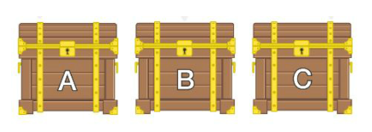
Desna škrinja: "Samo jedna od tih škrinja sadrži blago."
Koja škrinja sadrži blago?

- Koliko je trokuta na slici?
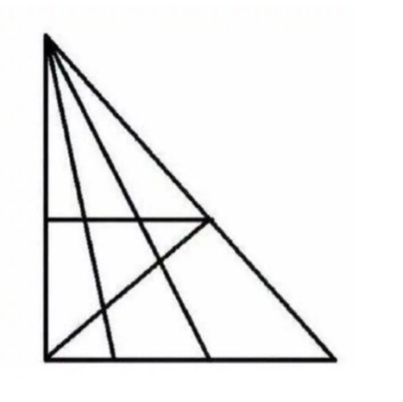

- Ako izgovoriš moje ime, više me neće biti. Što sam ja?

